Scheda lessicale VI – bellum, -i, n. / pax, pacis, f.

gero, -is, gessi, gestum, -ĕre
pugna, -ae, f. proelium, -i, n.  pugnare (-avi) / certare (-avi)  victor, victoris, m.  vinco, -is, vīci, victum, -ere  captivus, -i, m.  capio, -is, cēpi, captum, -ĕre  accipio, -is, accepi, acceptum, -ĕre  excipio, -is, excepi, exceptum, -ĕre  incipio, -is, incepi, inceptum, -ĕre  recipio, -is, recepi, receptum, -ĕre  suscipio, -is, suscepi, susceptum, -ĕre  caedes, caedis, f.  caedo, -is, cecīdi, caesum, -ĕre  occīdo, -is, occīdi, occīsum, -ĕre  interficio, -is, -feci, interfectum, -ere  perdō, -is, perdidī, perditum, -ĕre  peto, -is, peti(v)i, petitum, -ĕre impetus, -us, m.  pello, -is, pepuli, pulsum, -ĕre  prohibeō, -es, -hibui, -hibitum, -ēre  premo, -is, pressi, pressum, -ĕre  tollō, -is, sustuli sublātum, -ĕre  signum, -i, n.  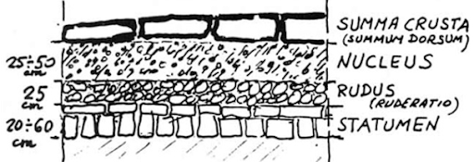  via, -ae, f.  iter, itineris, n.  castra, castrorum, n. pl.  legatus, -i, m.  nuntius, -i, m.  celer, celeris, celere  tardus -a -um | 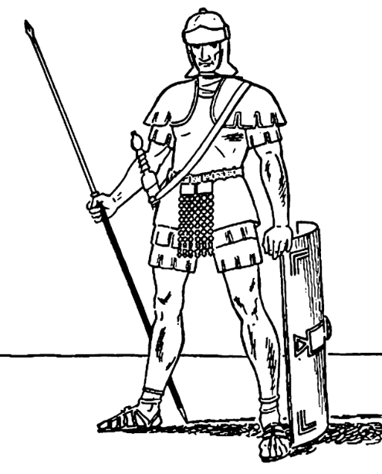  miles, militis, m.  virtus, virtutis, f. vir, viri, m.  vis, f. (acc.) vim, (abl.) vī; (pl.) vīrēs  arma, armorum, n. pl.  gladius, -i, m.  ferrum, -i, n.  damnum, -i, n.  damnare (-avi)  vulnus, vulneris, n.  ictus, -us, m.  telum, -i, n.  iacio, -is, ieci, iactum, -ĕre  praesidium, -ī, n.  custōs, custōdis, m.  eques, equitis, m.  cedo, -is, cessi, cessum, -ĕre  accedo, -is, accessi, accessum, -ĕre  discedo, -is, discessi, discessum, -ĕre  recedo, -is, recessi, recessum, -ĕre  certus, -a, -um  tutus, -a, -um  lateo, -es, latui, -, -ēre  tego, -is, texi, tectum, tegĕre  hostis, hostis, m. | exercitus, -us, m. exerceo, -es, exercui, exercitum, -ēre  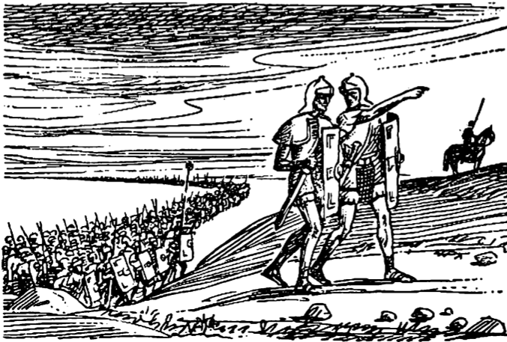  agmen, agminis, n.  ago, -is, ēgi, actum, agĕre  cogo, -is, coegi, coactum, -ĕre  dux, ducis, m.  duco, -is, duxi, ductum, -ĕre  adduco, -is, adduxi, adductum, -ĕre  deduco, -is, deduxi, deductum, -ĕre  educo, -is, eduxi, eductum, -ĕre  traho, -is, traxi, tractum, -ĕre  legio, legionis, f.  cohors, cohortis, f.  ordo, ordinis, m.  acies, -ei, f.  acer, acris, acre  copiae, copiarum, f. pl.  copia, -ae, f.  magnus, -a, -um  māgnitūdō, -inis, f.  ingens, ingentis parvus, -a, -um  nimius -a -um  auxilia, auxiliorum, n. pl. socius, -i, m. / fides, -ei, f.  auxilium, -i, n. comes, comitis, m.  prosum, prodes, profui, -, prodesse  iuvo, -as, iuvi, iutum, -are  adsum, ades, adfui, -, adesse  intersum, -es, -fuī, -esse  dēsum, -es, -fuī, -, deesse  latus, -eris, n.

regnum, -i, n.  rex, regis, m. vs. princeps, -cipis, m.  rēgius, -a, -um  rego, -is, rexi, rectum, -ĕre  rectus, -a, -um  iustus, -a, -um  iniuria, -ae, f.  ius, iuris, n.  lex, legis, f.  officium, -ī, n.  mos, moris, m.  usus, -us, m.  cōnsuētūdo, -inis, f.  iudex, iudicis, m.  iūdicium, -ī, n.  putare (-avi)  exīstimare (-avi)  poena, -ae, f.  reus, -i, m.  supplicium, -i, n.  vinculum, -i, n.  testis, testis, m./f.  crimen, criminis, n.  scelus, sceleris, n.  facinus, facinoris, n.  factum, -i, n.  periculum, -i, n.  caveō, -es, cāvī, cautum, -ēre  aequus, -a, -um  par, paris  similis, -e | res, -ei, f. publica  populus, populi, m.  plebs, plebis, f. vs. nobilis, -e  tribunus, -i, m.  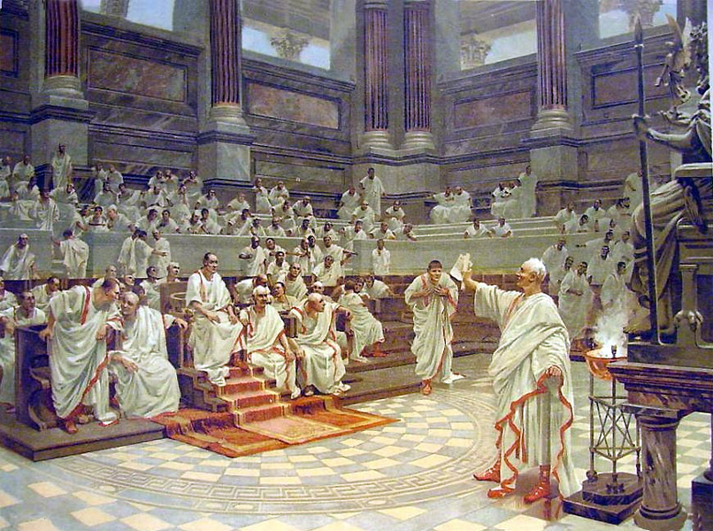  consul, consulis, m.  consilium, -i, n.  consulo, -is, consului, consultum, -ĕre  senatus, -us, m.  censeo, -es, censui, censum, -ēre  census, -us, m.  civis, civis, m.  civitas, civitatis, f.  dignitas, dignitatis, f.  dignus, -a, -um  aptus, -a, -um  honos (honor), honoris, m.  decus, decoris, n.  potestas, potestatis, f.  imperium, -i, n.  impero, -as, imperavi, imperatum, -are  paro, as, paravi, paratum, -are  imperator, imperatoris, m.  iubeo, -es, iussi, iussum, -ēre  vetō, -as, vetuī, vetītum, -are | cōnstituō, -is, -stituī -stitūtum, -ĕre  statuō, -is, statuī, statūtum, -ĕre  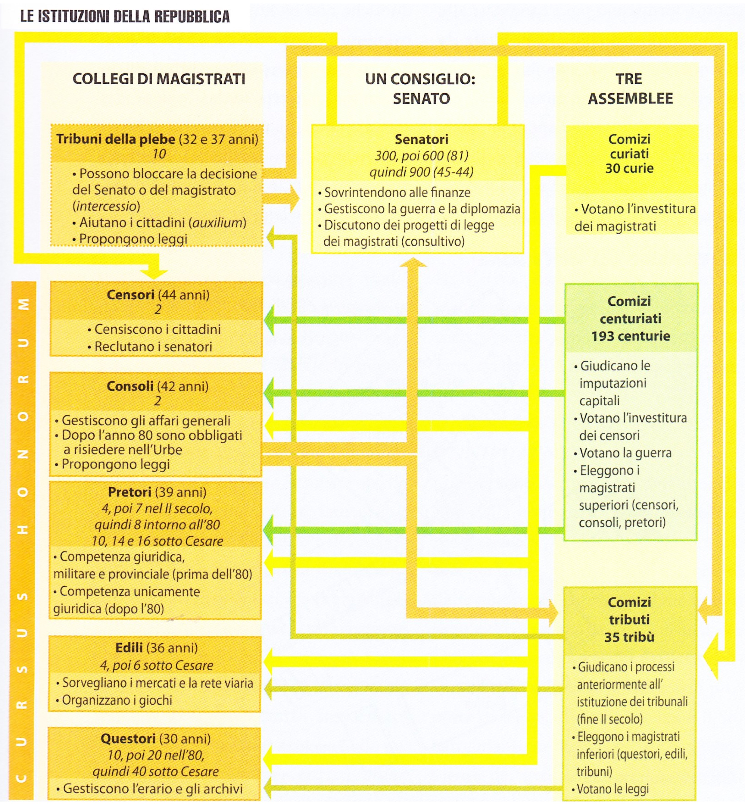  dēcernō, -is, -crēvī -crētum, -ĕre

